Уважаемые жители!

3 апреля в городском округе ЗАТО Свободный провёл заседании антитеррористической комиссии по профилактике терроризма, минимизации и ликвидации последствий его проявлений в городском округе. В ходе, которого рассмотрены вопросы:
- О мерах по предотвращению террористических угроз в период подготовки и проведения мероприятий, посвященных Празднику Весны и Труда, Дню Победы.
- О категорировании объектов водоснабжения и водоотведения, расположенных на территории городского округа ЗАТО Свободный.
- О состоянии Антитеррористической защищённости объектов (территорий), в том числе задействованные в ходе проведения важных общественно-политических, культурных и спортивных мероприятий.
- О реализации подпрограммы «Профилактика терроризма, экстремизма и гармонизация межэтнических отношений» муниципальной программы «Безопасный город» за 2023 год.
Одним из основных аспектов обсуждения стал вопрос о мерах по предотвращению актов терроризма на территории городского округа. Важно понимать, что профилактика играет решающую роль в обеспечении безопасности граждан.
Профилактика терроризма – это задача, требующая постоянного внимания и совместных усилий как со стороны властей, так и гражданского общества. Только вместе мы можем обеспечить безопасность и спокойствие нашему городскому округу.
Будьте бдительны, следите за окружающей обстановкой и помните, что каждый из нас способен внести вклад в общее благополучие. Уважаемые жители городского округа ЗАТО Свободный!
С целью профилактики и недопущения террористических актов, обращайтесь по номерам специальных служб.
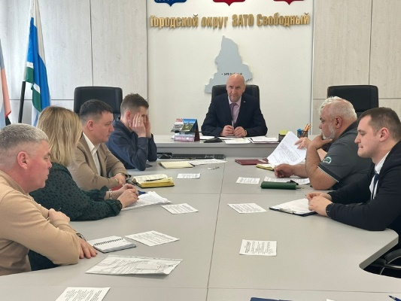
Единая дежурно-диспетчерская служба:112; 8(34345)4-81-01; 8(34345)5-82-86;
+7-922-226-16-89
Полиция:02; 8(34345)5-84-72; 8(34345)5-89-81Отдел ФСБ России: 8(34345)5-84-37

